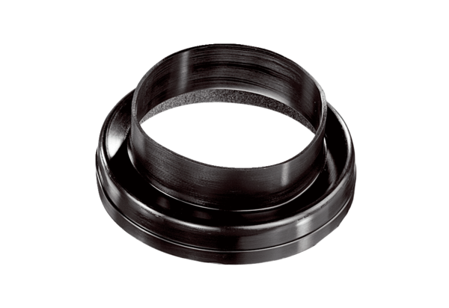Szellőzőcső átmenet MT-Ü125Csomagolási egység: 1 darabVálaszték: K
Termékszám: 0059.0986Gyártó: MAICO

